Све жабе овог света I Политикин Забавник

Борџије или апотекари будућности?

Злочин је био савршен. Тачније: готово савршен. Муж, зоолог, по занимању премазао је четкицу за зубе своје супруге излучевином коже једне отровне жабе из породице Дендробата. Сутрадан ујутру жртва је, по плану, била мртва: отров се кроз десни увукао у крвне судове и стигао до срца, чији су се мишићи згрчили и стали.

Први лекови – када?
Истраживања трају дуго и до данас још није пуштен у продају ни један „жабљи лек“. Научници најпре морају да издвоје ове материје, да их проучавају, добију вештачки (синтетизују их).
Ма колико необично, полиција је ипак успела да расветли ово „жабље убиство“, а оружје којим је злочин почињен данас се чува у музеју.
Овај истинити догађај, који се збио пре неколико година у Сједињеним Америчким Државама, омогућава да се наслути зашто се зоолози толико занимају за жабе и отровне материје које оне луче – проучавају их, наиме, у више од 500 лабораторија у свету.
Од 4.000 познатих врста ових водоземаца, проучено је тек 5-10 одсто. У Немачкој, што у приватним што у државним лабораторијама, годишње се „потроши“ 20.000 жаба, у САД – два милиона! Судећи по досадашњим резултатима, жабе ће можда донети решење за лечење херпеса, чира у желуцу и разних бактеријских инфекција. Зелене гаталинке чак су путовале у космос да би се тамо размножавале. Човек је то учинио у нади да ће, по угледу на њих, и он то једног дана моћи...

Гледајући Индијанце
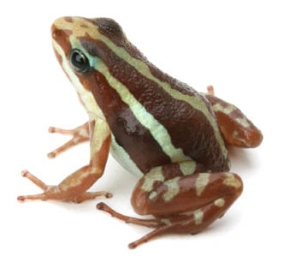 | Јужноамеричка индијанска племена користе жабу по имену Epipedobates tricolor за брже зарастање рана и ублажавање болова. Они на озледу стављају излучевину са жабље коже помешану пљувачком. Међутим, лек доводи рањеника у необично стање – следећих неколико сати он потпуно обамре.
Овај начин лечења одавно је био добро познат светским путницима, пустоловима и етнолозима, али га биохемичари никад нису проучили. Дакле, какву то тајну крије кожа ове жабе?
Године 1977. амерички професор Џон Дејли, с Националног института за здравље, одлучио је да отпутује на лице места и ухвати неколико примерака тробојних епипедобата. Његова истраживања, објављена 1987. одјекнула су као права бомба: материја коју је издвојио из излучевине с коже била је аналгетик (средство за умирење) двеста пута јаче од морфијума...
„Жабља медицина“ је рођена: истраживачи целог света данас се баве необичним својствима отрова са коже тропских жаба.
Из ње су досада издвојене две врсте активних материја: алкалоиди и пептиди. Први делују на нервне ћелије и ћелије мишића, док други имају
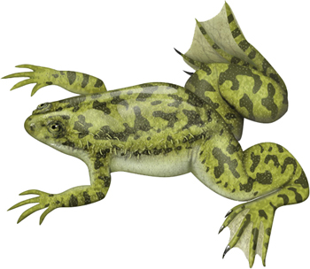 | хормонско, психо и антимикробно дејство. Да би могли да се користе у људској медицини, ови пептиди морали су да буду подударни с тим истим природним производима људског мозга или органа за варење. Више од стотину испитаних већ одговара овом захтеву. При том је огромна предност жаба над сисарима у томе што оне производе сто хиљада пута више тих активних пептида.
Тако је биолог Роже Гијемен 1976. да би добио само милиграм једног хормона штитасте жлезде, морао да прикупи 270.000 хипоталамуса овце, док је данас за ову количину довољна кожа једне једине жабе ксенопе.

Када су жапци носили свилене гаће
Добијање и проучавање ових молекула аминокиселина сада је далеко лакше. Истраживачи се труде да прецизно утврде њихово деловање на живе организме да би произвели нове лекове за људе који ће их спасти досадних или неизлечивих болести.
„Биолози пролазе, жаба остаје“ – написао је чувени природњак Жак Ростан. И заиста, занимање за ове животиње не траје од јуче. Откуд толико одушевљења баш за жабе? Можда зато што оне не изражавају свој бол крицима, па тако не оптерећују осећањем кривице експериментатора, пише у општем медицинском речнику... Али, то сигурно није једини разлог... Оне су истраживачима помогле на првим корацима ка расветљавању тајне живота.
Управо захваљујући овим водоземцима у 18. веку откривене су прве тајне око настанка живих бића. Навлачећи мужјацима мале панталоне од свиле (или тафта) свештеник Спаланцини открио је да без додира између женске јајне ћелије и сперматозоида нема оплођења. Луиђи Галвани, Клод Бернар, Жан Ростан, дошли су до својих најзначајнијих открића режући, сецкајући, дерући жабе крастаче и гаталчинке. Ни данашња наука, ма како да је напредовала, није избацила ове животиње из лабораторија. | 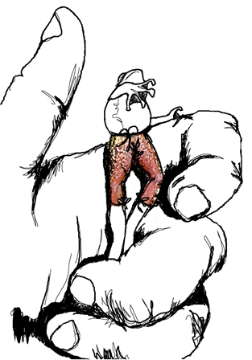
Напротив, остале су и даље истинске звезде без којих се не може.

Жабе космонаути
Њихова кожа заиста је права апотека. Највише обећавају Dendrobates, породица од 150 врста: да би се заштитиле од непријатеља, кожа већине њих лучи многе алкалоиде и пептиде. Десетак врста отровно је и за човека, али је само једна, Phillobates terribilis, и смртоносна. Занимљиво је да обична европска крастача има отровна јаја – људи који би их грешком појели, умирали су.
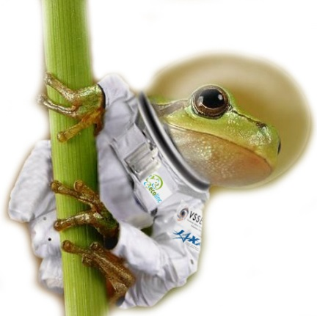 | Осим коже, друга област занимања истраживача су управо жабља јаја. У том погледу ксенопаје ненадмашна. Ова афричка жаба без језика чак је путовала у васиону да би се испитао њен сексуални живот у бестежинском стању... Јаја ксенопе имају у пречнику 1,5 милиметара – могу, дакле, да се посматрају и голим оком или под бинокуларном лупом, инструментом који је у космосу много практичнији од микроскопа.
Осим тога, њена се јаја могу добијати по наруџбини. Или се женки убризгавају хормони да би се подстакла да положи јајашца (од 5.000 до 15.000 комада) која ће бити оплођена у води, или им се извади зрела јајна ћелија или део јајника...
Прва мисија жаба у космосу започела је децембра 1990. када је шест жаба укрцано на васионски брод „Сојуз“. Совјетски истраживачи пратили су промене неуропептида које су производили срца и мозгови водоземаца. Године 1992. отишло се корак даље: догодило се прво програмирано оплођење у космосу. На броду „Ендевер“ четири женке положиле су јајашца која су затим вештачки оплођена. Резултати истраживања објављени у марту 1995. били су невероватни: услови у космосу нису спречили да се ембриони развијају, само су тај развој мало пореметили. Шта се заправо догодило?
На Земљи, у почетку развоја, округло јајашце дели се на све мање и мање ћелије користећи шупљину у горњем делу опне. У бестежинском стању где уопште не постоје појмови „горе“, „доле“, ова шупљина више није на врху јајашца. То доводи до неких неправилности код ембриона које ће у будућности бити исправљене.
И најзад, још једна област у проучавању жаба од које би човек могао да има корист – њихови гени. Већ је начињен обиман жабљи генски календар (геном), а екипа др Марсела Мешалија у Паризу бави се проучавањем гена који су заједнички човеку и ксенопи. Прво неочекивано откриће: ембрионално „понашање“ ћелија у ткиву одраслих! Професор верује да ће посматрајући поремећаје у ткиву који доводе до стварања тумора код ових водоземаца боље схватити стварање рака у људском организму. И тако га спречити. Хвала жабо!
Вера Милићевић

